Gemeente Wassenaar - ONTWERP aanwijzingsbesluit ondergrondse containers voor huishoudelijk glas en oud papier en karton en bovengrondse container voor textiel nabij de Johan Willem Frisostraat 1a

Het college van burgemeester en wethouders van de gemeente Wassenaar,

gelet op:
- artikelen 10.26 en 10.27 van de Wet milieubeheer;
- artikel 10, eerste lid, aanhef en onder b, van de Afvalstoffenverordening gemeente Wassenaar 2024;
- Het Uitvoeringsbesluit Afvalstoffenverordening gemeente Wassenaar 2024;

overwegende dat:
- uniforme en toekomstbestendige inzamelvoorzieningen bijdragen aan een efficiënte scheiding en inzameling van huishoudelijke afval- en grondstoffen;
- de gemeenteraad in zijn vergadering van 14 juli 2020 de Beleidsregels locatiekeuze inzamelvoorzieningen Wassenaar heeft vastgesteld (Gemeenteblad 2020, 188341);
- het college in zijn vergadering van 15 juli 2025 heeft besloten om aanwijzingsbesluiten voor te bereiden met de uniforme openbare voorbereidingsprocedure voor (ondergrondse) containerlocaties met toepassing van de “Beleidsregels locatiekeuze inzamelvoorzieningen Wassenaar” (2020);

maakt het voornemen bekend:
tot plaatsing van één ondergrondse (pers)container voor de inzameling van huishoudelijk oud papier en karton, twee ondergrondse containers voor glas en één bovengrondse container voor textiel nabij de Johan Willem Frisostraat 1a, zoals aangegeven op de locatietekening behorend bij dit ontwerpbesluit;
het ontwerp aanwijzingsbesluit met de bijbehorende stukken conform de Uniforme Openbare Voorbereidingsprocedure voor een periode van zes weken ter inzage te leggen.

Locatiecode
EA1A

Plaatsing t.h.v.
Johan Willem Frisostraat 1a

T.b.v. inzameling van
Oud papier en karton, glas en textiel

Vastgesteld in de vergadering gehouden op 15 juli 2025.

Het college van burgemeester en wethouders Wassenaar,
drs. A.P.A. Oostermeijer,
loco-gemeentesecretaris
drs. L.A. de Lange,
burgemeester

Ontwerp locattietekening Johan Willem Frisostaat 1a (locatiecode: E!1A)
Omschrijving: Op deze locatie staan op dit moment drie bovengrondse glascontainers, twee bovengrondse textielcontainers en drie bovengrondse containers voor oud papier en karton. In de nieuwe situatie is er straks sprake van één ondergrondse container voor oud papier en karton, twee ondergrondse containers voor glas en een voorziening voor textiel. Hierover is enige tijd met de buurt geparticipeerd.

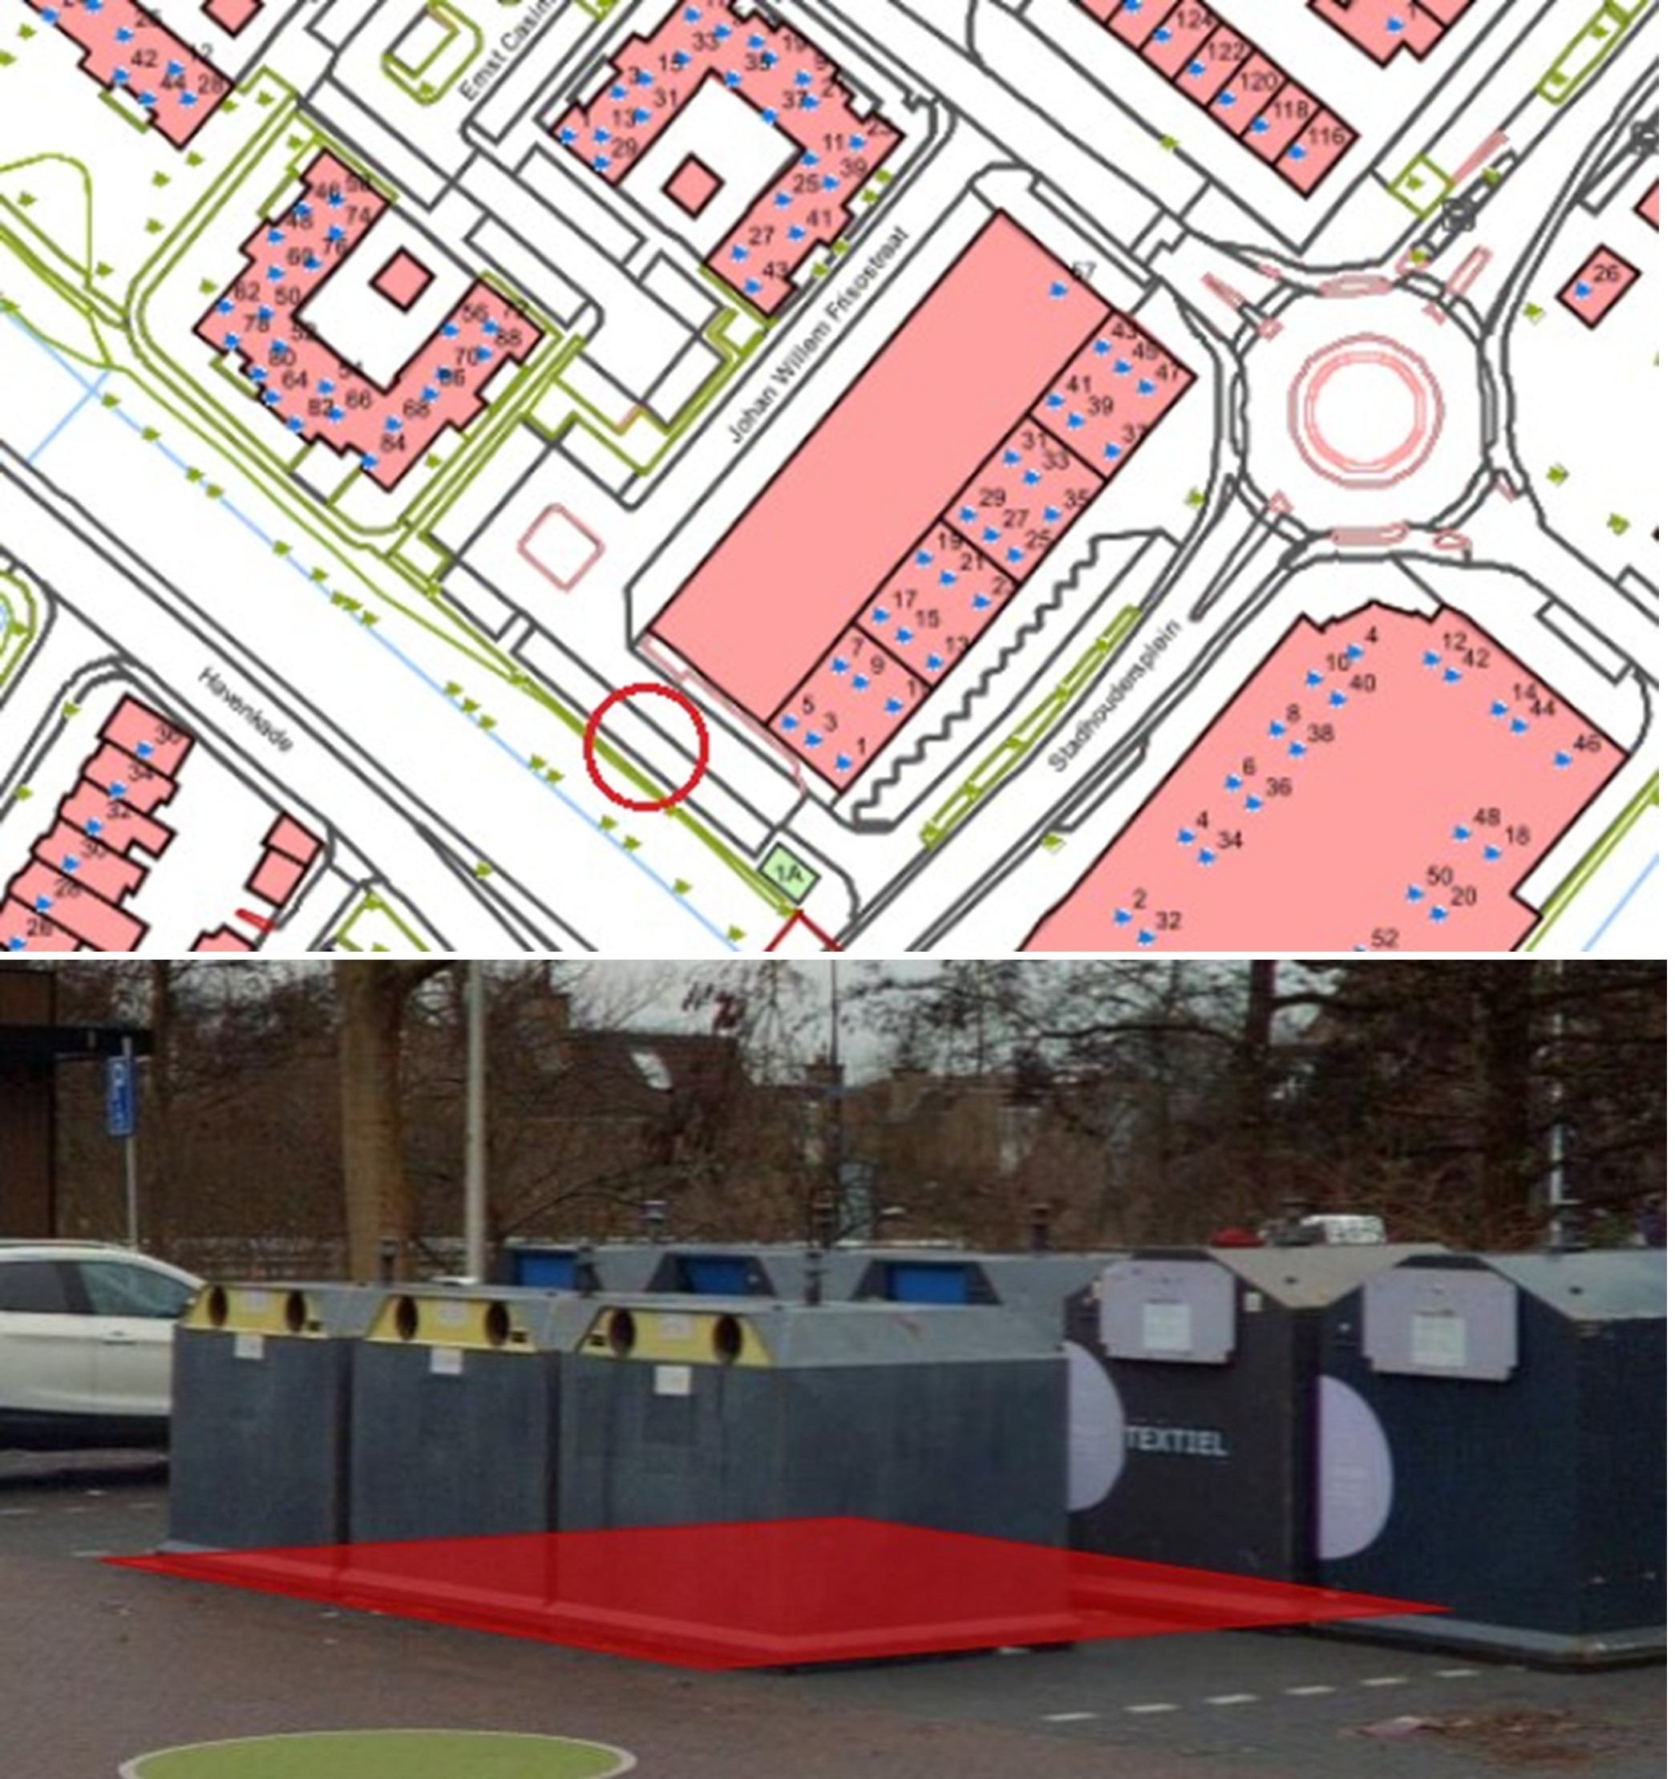

Procedure
Terinzagelegging
Dit ontwerpbesluit en de bijbehorende locatietekening ligt van 4 augustus 2025 tot 16 september 2025 (zes weken) ter inzage bij het klantcontactcentrum aan de Johan de Wittstraat 45 in Wassenaar. Openingstijden zijn maandag tot en met donderdag van 8.30 tot en met 17.00 uur en vrijdagochtend van 8.30 tot 12.00 uur. Het ontwerpbesluit is ook digitaal te raadplegen op www.wassenaar.nl/verzamelcontainers.

Bent u het niet eens met dit ontwerpbesluit?
U kunt het ons schriftelijk of mondeling kenbaar maken als u het niet eens bent met de voorgestelde locatie voor de container. Dit heet een zienswijze indienen. Uw zienswijze dient te gaan over het plaatsen van een container op de in dit voorstel aangewezen locatie. U kunt geen zienswijze indienen op het algemene besluit tot aanwijzing van een ondergrondse container als inzamelvoorziening. In uw zienswijze benoemt u minstens het volgende:
Uw naam en woonadres;
Het zaaknummer van dit ontwerpbesluit (Z/25/101642) en de locatiecode en het adres van de locatie waarop u uw zienswijze indient (zie tabel);
De reden waarom u het niet eens bent met deze locatie.

U kunt uw zienswijze indienen tijdens de zes weken terinzagelegging via onderstaande opties:
- Schriftelijk, per e-mail: stuur uw bericht naar verzamelcontainer@wassenaar.nl.
- Schriftelijk, per brief: stuur uw brief naar Gemeente Wassenaar, Postbus 499, 2240 AL, Wassenaar.
- Mondeling, op het gemeentekantoor: neem contact op met het klantcontactcentrum (KCC), telefonisch bereikbaar op tel. nr.: 14070 (alleen deze cijfers, niet bereikbaar op vrijdagmiddag). Zij plannen samen met u een afspraak in op het gemeentekantoor (1 afspraak per huishouden).

Telefonische reacties maken geen onderdeel uit van de zienswijzeprocedure.

De naar voren gebrachte zienswijzen worden betrokken bij de vaststelling van de definitieve locatie in het definitief aanwijzingsbesluit. Tegen het definitief aanwijzingsbesluit kan beroep worden ingesteld bij de Afdeling bestuursrechtspraak van de Raad van State door belanghebbenden:
- die tijdig een zienswijze op het ontwerpbesluit kenbaar hebben gemaakt;
- aan wie redelijkerwijs niet kan worden verweten dat zij geen zienswijzen op het ontwerp naar voren hebben gebracht.

Vragen
Op de website www.wassenaar.nl/verzamelcontainers vindt u antwoorden op de meest gestelde vragen. Staat uw vraag er niet tussen? Dan kunt u een e-mail sturen naar verzamelcontainer@wassenaar.nl of contact opnemen met klantcontactcentrum (KCC) op tel. nr: 14070.

